MEDIENINFORMATION
Würth Elektronik als Partner der European Hyperloop Week
CTO Alexander Gerfer sprach zu Hyperloop-Teams
Waldenburg, 27. Juli 2021 – Eine Keynote von Alexander Gerfer, CTO der Würth Elektronik eiSos Gruppe, eröffnete am 20. Juli die erste European-Hyperloop-Week-Konferenzwoche in Valencia. Neben dem Wettbewerb der Hyperloop-Pods, fanden in der Konferenzwoche vom 19. bis 25. Juli 2021 zahlreiche Round-Table-Diskussionen mit Entwicklerteams und führenden Unternehmen in der Hyperloop-Szene statt, an denen das Technologieunternehmen ebenfalls teilnahm.
Erstmals kam die Hyperloop Week dieses Jahr nach Europa – bisher wurden die Fortschritte des 2014 von Elon Musk vorgestellten Hyperloop-Mobilitätskonzepts mit Kapseln in evakuierten Röhren auf dem SpaceX-Gelände in Los Angeles County präsentiert. Die vier Hyperloop-Teams HYPED der University of Edinburgh, Swissloop ETH Zürich, Hyperloop UPV Valencia und Delft Hyperloop standen als Veranstalter hinter dieser ersten europäischen Hyperloop Week. Würth Elektronik unterstützt drei dieser Teams seit Längerem mit Komponenten und technischem Support. Als weiteres Team ist kürzlich CHF des Centro Superior de Innovación y Desarollo Madrid hinzugekommen. Nun trug Würth Elektronik auch die Veranstaltung European Hyperloop Week als Gold Partner mit.
„How to make your idea happen – even small challenges can become a show stopper for your idea. Learn how to make sure of your success.“ Mit dieser Keynote eröffnete Alexander Gerfer, CTO der Würth Elektronik eiSos Gruppe, den Kongresstag am 20. Juli, der ganz im Zeichen der Elektronik und Mechanik stand.
Partner für Zukunftstechnologien
„Wir investieren in die Entwicklung von Zukunftstechnologien – auch als Partner der ersten European Hyperloop Week. Schon seit Jahren unterstützen wir drei Teams durch die Bereitstellung von Komponenten, EMV-Tests und Know-how. Wir wollen junge Talente fördern und sie befähigen, ihre Ideen zu verwirklichen und sie marktfähig zu machen,“ sagt Alexander Gerfer.
Würth Elektronik nahm an den Round-Table-Diskussionen zu den Themen „Future transportation in Spain“ und „Problems facing future transportation / future of Hyperloop“ teil. Jorge Victoria, Senior Product Manager EMC Shielding & Thermal Materials, Product Management bei Würth Elektronik eiSos, führte in Zusammenarbeit mit der Catedra Foundation in den gemeinsamen Laboren an der Universidad Politècnica de València die EMV-Tests und die Tests zu Analyse, Eindämmung und Reduzierung der Wärmeverluste für die Hyperloop-Pods der Organisatoren-Teams durch.
Wettbewerb und Preise in verschiedenen Kategorien
Am Samstag, den 24. Juli 2021 traten die 34 studentischen Teams aus aller Welt auf speziell dafür gefertigten Transportschienen auf der Rennstrecke Circuito Ricardo Tormo de Valencia ihren Wettbewerb um die beste Performance in verschiedenen Disziplinen an. Gesamt-Gewinner mit dem besten „Pod“ wurde das Team Swissloop der ETH Zürich.
Beim Gala Dinner zum Abschluss der Woche, wurden Preise in diversen Kategorien vergeben. Würth Elektronik stiftete den Preis für das beste Thermal Management Design. Jorge Victoria, Senior Product Manager EMC Shielding & Thermal Materials, und Josep Balcells Orona, Country Manager Würth Elektronik Spanien, überreichten ihn an das Team Swissloop der ETH Zürich. Die Öffentlichkeit hatte am Sonntag, den 25. Juli Gelegenheit, sich die Pods anzuschauen und sich zum Thema Hyperloop zu informieren. Ein Team von Würth Elektronik war als Ansprechpartner in der Hafenzone „La Marina“ in Valencia vor Ort und beantwortete Fragen von Interessierten.

Verfügbares Bildmaterial
Folgendes Bildmaterial steht druckfähig im Internet zum Download bereit: https://kk.htcm.de/press-releases/wuerth/
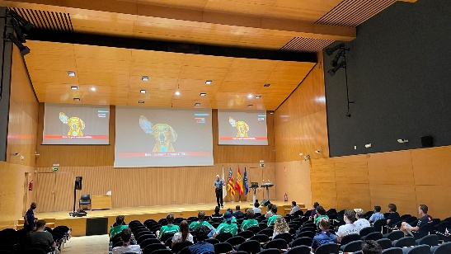 Bildquelle: Würth Elektronik  Alexander Gerfer, CTO der Würth Elektronik eiSos Gruppe, eröffnete die European-Hyperloop-Week-Konferenzwoche in Valencia. | 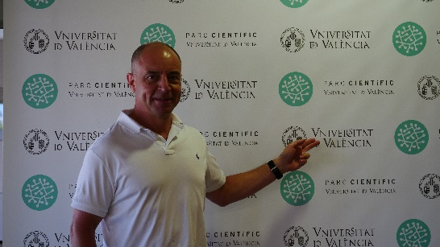  Bildquelle: Würth Elektronik  Alexander Gerfer, CTO der Würth Elektronik eiSos Gruppe

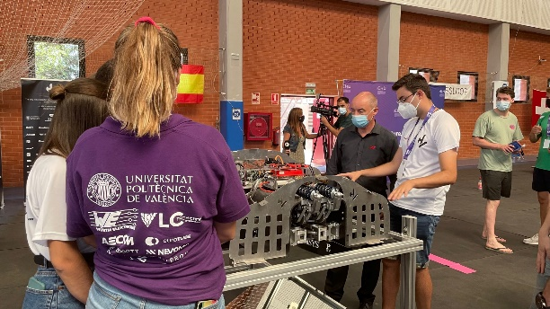 Bildquelle: Würth Elektronik  Technische Einblicke in die Konstruktion der Pods | 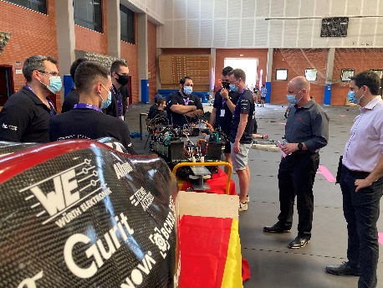 Bildquelle: Würth Elektronik  Das Hyperloop Team CHF des Centro Superior de Innovación y Desarollo Madrid zusammen mit Alexander Gerfer (2. v. r.), CTO der Würth Elektronik eiSos Gruppe

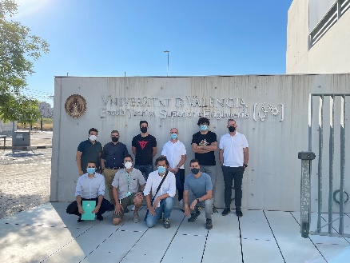 Bildquelle: Würth Elektronik
Partnerschaft mit der Fundacion Catedra an der Universität von Valencia

Über die Würth Elektronik eiSos Gruppe
Die Würth Elektronik eiSos Gruppe ist Hersteller elektronischer und elektromechanischer Bauelemente für die Elektronikindustrie und Technologie-Enabler für zukunftsweisende Elektroniklösungen. Würth Elektronik eiSos ist einer der größten europäischen Hersteller von passiven Bauteilen und in 50 Ländern aktiv. Fertigungsstandorte in Europa, Asien und Nordamerika versorgen die weltweit wachsende Kundenzahl.
Das Produktprogramm umfasst EMV-Komponenten, Induktivitäten, Übertrager, HF-Bauteile, Varistoren, Kondensatoren, Widerstände, Quarze, Oszillatoren, Power Module, Wireless Power Transfer, LEDs, Sensoren, Steckverbinder, Stromversorgungselemente, Schalter, Taster, Verbindungstechnik, Sicherungshalter sowie Lösungen zur drahtlosen Datenübertragung.
Die Verfügbarkeit ab Lager aller Katalogbauteile ohne Mindestbestellmenge, kostenlose Muster und umfangreicher Support durch technische Vertriebsmitarbeitende und Auswahltools prägen die einzigartige Service-Orientierung des Unternehmens.
Durch die Technologiepartnerschaft mit dem Formel-E-Team Audi Sport ABT Schaeffler und die Unterstützung der Formula-Student-Rennserie zeigt das Unternehmen seine Innovationsstärke im Bereich eMobility
(www.we-speed-up-the-future.com).
Würth Elektronik ist Teil der Würth-Gruppe, dem Weltmarktführer für Montage- und Befestigungstechnik. Das Unternehmen beschäftigt 7 300 Mitarbeitende und hat im Jahr 2020 einen Umsatz von 823 Millionen Euro erwirtschaftet.
Würth Elektronik: more than you expect!
Weitere Informationen unter www.we-online.com

Weitere Informationen:  Würth Elektronik eiSos GmbH & Co. KG  Sarah Hurst  Max-Eyth-Straße 1  74638 Waldenburg  Telefon: +49 7942 945-5186  E-Mail: sarah.hurst@we-online.de  www.we-online.com | Pressekontakt:  HighTech communications GmbH  Brigitte Basilio  Brunhamstraße 21  81249 München  Telefon: +49 89 500778-20  Telefax: +49 89 500778-77  E-Mail: b.basilio@htcm.de  www.htcm.de

